**1. 用例圖（Use Case Diagram）**

**參與者：**

* 使用者（訪客）
* 管理員（Admin）

**主要用例：**

| **使用者功能** | **管理員功能** |
| --- | --- |
| 註冊帳號 | 新增設施 |
| 登入/登出系統 | 刪除設施 |
| 編輯個人資料 | 查看預訂資訊 |
| 預訂設施 | 確認使用者預訂 |
| 取消預訂 | 管理使用者帳號 |
| 修改預訂資訊 | 預訂管理 |
| 查看預訂進度 | - |
| 追蹤預訂資料 | - |

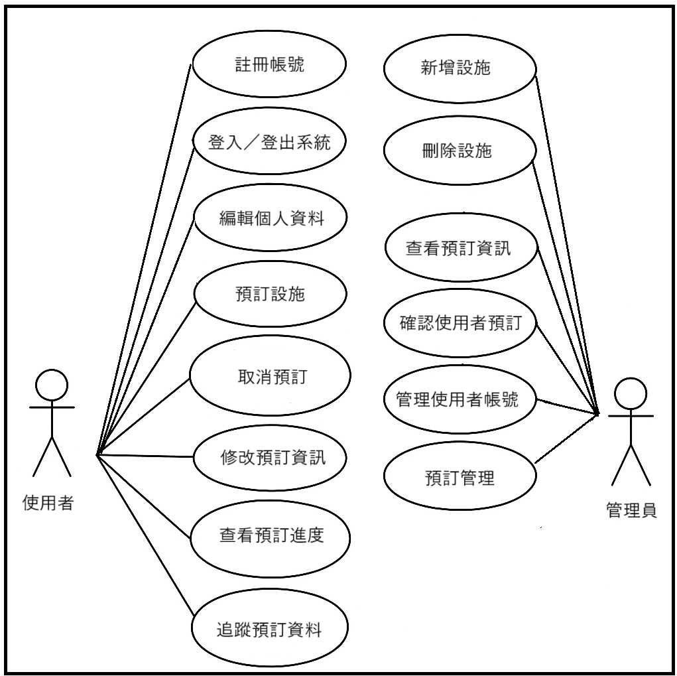

**2. 序列圖（Sequence Diagram）**

**場景：使用者預訂設施並獲得確認**

**時間軸順序：**

1. 使用者選擇設施
2. 系統顯示設施資訊
3. 使用者提交預訂
4. 系統確認預訂

**3. 類圖（Class Diagram）**

| **類別** | **屬性** | **方法** |
| --- | --- | --- |
| **User** | ID, username, email, password, role | getUser(), deleteUser(), getUser(), UpdateProfile() |
| **Facility** | ID, facilityName, description, facilityStatus | UpdateFacility() |
| **Booking** | ID, user, facility, date, session, bookingStatus | addBooking(), getBooking() |
| **Admin** |  | createFacility(), getFacility(), deleteFacility(), adminUpdateProfile() |

